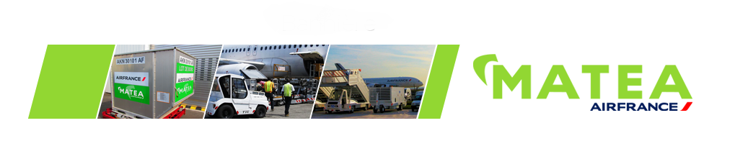
Mesdames, Messieurs,
Suite à un renouvellement conséquent de notre parc de matériels de piste, nous mettons en ligne une vente aux enchères d’un lot conséquent de matériels aéroportuaires d’occasions, de véhicules de piste mais également de pièces détachées neuves.
Pour information, tous ces matériels ont été achetés neufs et ont été entretenus en interne par des professionnels de la maintenance.
Les préconisations des fabricants ont toujours été respectées voir améliorées, grâce à l’expérience acquise, au fils de nombreuses années par la maintenance d’Air France.
L’historique technique des matériels est ainsi connu et tracé grâce à des outils informatiques spécifiques et adaptés.

En pièce jointe le support qui vous permettra en cliquant sur « accéder à la vente » de visualiser directement les matériels proposés.

Nous restons à votre écoute pour tous les compléments de renseignements qui seraient nécessaires ou si vous rencontriez des difficultés à vous connecter au site.

Notre cellule MATEA étant aussi spécialisée dans la rénovation de matériels de piste, n’hésitez pas à nous contacter si vous souhaitez aussi une cotation pour une remise en état complète, si besoin, du matériel proposé.

Excellente journée et prenez soin de vous en cette période sanitaire difficile.

Olivier FOUSSAT
Responsable Air France MATEA

